FinTrack
Петров Давид Валерійович
Software Lead Engineer

Специфікація програмного забезпечення

Версія: 2 Дата: 2026.06.08

Зміст
1. ВСТУП
1.1 Огляд продукту
1.2 Мета
1.3 Межі
1.4 Посилання
1.5 Означення та абревіатури
2. ЗАГАЛЬНИЙ ОПИС
2.1 Перспективи продукту
2.2 Функції продукту
2.3 Характеристики користувачів
2.4 Загальні обмеження
2.5 Припущення і залежності
3. КОНКРЕТНІ ВИМОГИ
3.1 Вимоги до зовнішніх інтерфейсів
3.1.1 Інтерфейс користувача
3.1.2 Апаратний інтерфейс
3.1.3 Програмний іннтерфейс
3.1.4 Комунікаційний протокол
3.1.5 Обмеження пам’яті
3.1.6 Операції
3.2 Атрибути програмного продукту
3.2.1 Надійність
3.2.2 Доступність
3.2.3 Безпека
3.2.4 Супроводжуваність
3.2.5 Переносимість
3.2.6 Продуктивність
3.3 Вимоги бази даних
3.3.1 Логічна структура даних
4. ДОДАТКОВІ МАТЕРІАЛИ
4.1 Архітектурні діаграми

1. ВСТУП

1.1 Огляд продукту

Застосунок FinTrack дозволить користувачам швидко фіксувати свої щоденні витрати та доходи, класифікувати їх за різними категоріями, встановлювати фінансові ліміти на певні періоди.

1.2 Мета

Головною метою цього документа є чітке, повне, однозначне та структуроване визначення всіх функціональних і нефункціональних вимог до розроблюваного веб-застосунку для обліку особистих витрат. Специфікація призначена для: розробника, керівника ККП, та членів комісії.

1.3 Межі
В рамках даного проєкту система БУДЕ виконувати наступні задачі:
- Реєстрація нових користувачів, безпечна авторизація та управління особистим профілем.
- Додавання, редагування та видалення фінансових транзакцій із зазначенням обов'язкових атрибутів: суми, дати, валюти, категорії та необов'язкового текстового коментаря.
- Створення та управління користувацькими категоріями для гнучкої класифікації транзакцій.
- Завдання лімітів для конкретних категорій на визначений період (наприклад, ліміт на "Кафе та ресторани" у розмірі 2000 грн на місяць) з візуальною індикацією залишку.
- Генерація зведеної аналітики, що включає відображення поточного балансу, сумарних витрат та доходів за обраний період (день, тиждень, місяць, рік).
- Візуалізація даних за допомогою інтерактивних графіків (кругові діаграми структури витрат, стовпчикові графіки динаміки по місяцях).
Продукт НЕ БУДЕ включати (виходить за межі поточної розробки):
- Інтеграцію з реальними банківськими API.
- Можливість ведення спільних рахунків кількома користувачами одночасно.
- Систему сплати реальних рахунків або переказу коштів іншим особам.
- Конвертацію валют у реальному часі на основі курсів НБУ.

1.4 Посилання

Під час розробки цієї специфікації та подальшого проєктування системи використовуються наступні нормативні документи та джерела:
- МВ ККП_Б_ПЗПІ-22: Методичні вказівки до комплексного курсового проєктування для здобувачів першого (бакалаврського) рівня вищої освіти спеціальності 121 Інженерія програмного забезпечення. Харків: ХНУРЕ, 2025.
- IEEE 830-1993 — IEEE Recommended Practice for Software Requirements Specifications (Міжнародний стандарт щодо написання специфікацій вимог до ПЗ).
- Програма: https://fintrack-mxyx.onrender.com

1.5 Означення та абревіатури

Для уникнення неоднозначного трактування термінів у цьому документі прийняті наступні означення та скорочення:
- ПЗ - Програмне забезпечення.
- СПЗ - Специфікація програмного забезпечення (Software Requirements Specification).
- ККП - Комплексний курсовий проєкт.
- БД - База даних
- СУБД - Система управління базами даних.
- Транзакція - Будь-яка фінансова операція користувача, зафіксована у застосунку, яка змінює його загальний баланс.
- Категорія - Класифікаційна одиниця, до якої належить конкретна транзакція для полегшення подальшої аналітики та пошуку.
- Бюджет - Встановлена користувачем максимальна сума коштів, яку він планує витратити на певну категорію протягом заданого часового проміжку
- Дашборд - Головна панель управління веб-застосунку, що містить агреговану інформацію, ключові метрики та візуальні графіки для швидкої оцінки фінансового стану.
- Frontend - Частина веб-застосунку, яка виконується в браузері користувача та відповідає за візуальне відображення інтерфейсу та обробку взаємодій користувача.
- Backend - Програмно-апаратний комплекс, розташований на сервері, що відповідає за обробку запитів від клієнтської частини, реалізацію бізнес-логіки та роботу з базою даних.
- UI/UX - Інтерфейс користувача та досвід користувача

2. ЗАГАЛЬНИЙ ОПИС

2.1 Перспективи продукту

За своєю архітектурою продукт є клієнт-серверним застосунком (Client-Server Architecture).
Продукт складається з двох основних взаємопов'язаних компонентів:
- Клієнтська частина: Вона відповідає за взаємодію з користувачем, валідацію введених даних на стороні клієнта, відображення динамічного контенту (графіків, таблиць, форм) та маршрутизацію.
- Серверна частина та База даних: Програмний комплекс, що надає RESTful API для обробки HTTP-запитів від клієнтської частини, реалізує бізнес-логіку застосунку, забезпечує автентифікацію та авторизацію користувачів, здійснює операції читання та запису у СУБД.

2.2 Функції продукту

MF-1. Модуль управління користувачами (Автентифікація та авторизація):
- Реєстрація нового облікового запису користувача з використанням електронної пошти та пароля.
- Авторизація (вхід у систему) зареєстрованого користувача зі створенням безпечної сесії (наприклад, за допомогою JWT-токенів).
- Відновлення доступу (скидання пароля) через електронну пошту.
- Редагування профілю (зміна імені, базової валюти обліку, оновлення пароля).
- Безпечний вихід із системи.
MF-2. Модуль управління фінансовими транзакціями:
- Створення нової транзакції з обов'язковим зазначенням типу (дохід/витрата), суми, дати та категорії.
- Додавання необов'язкових текстових коментарів (нотаток) до кожної транзакції для деталізації.
- Перегляд списку всіх транзакцій у вигляді таблиці або хронологічної стрічки з можливістю пагінації (посторінкового виведення) або нескінченної прокрутки.
- Редагування та видалення існуючих транзакцій (у разі помилкового введення).
- Фільтрація та сортування транзакцій (за датою, сумою, типом, категорією).
MF-3. Модуль управління категоріями:
- Використання попередньо встановленого набору категорій витрат (наприклад: Їжа, Транспорт, Житло, Здоров'я) та доходів (Зарплата, Подарунки, Інвестиції).
- Створення користувацьких категорій із можливістю вибору піктограми (іконки) та кольору для візуальної ідентифікації.
- Редагування або видалення (приховування) раніше створених категорій.
MF-4. Модуль бюджетування:
- Встановлення фінансових лімітів на конкретний період для окремих категорій витрат.
- Візуальне відстеження стану бюджету.
- Генерація системних повідомлень всередині застосунку при перевищенні встановленого бюджету.
MF-5. Модуль аналітики та візуалізації:
- Розрахунок та виведення поточного загального балансу користувача.
- Побудова кругових діаграм для візуалізації структури витрат за категоріями у відсотковому співвідношенні.
- Побудова стовпчикових або лінійних графіків для відображення динаміки доходів та витрат протягом обраного часу.
- Формування коротких звітів.

2.3 Характеристики користувачів

- Кінцевий користувач:
  - Опис: Звичайна фізична особа, яка прагне контролювати свої особисті або сімейні фінанси.
  - Рівень технічної підготовки: Від початкового до просунутого. Користувач має базові навички роботи з веб-браузерами та мобільними застосунками, проте не зобов'язаний розуміти технічні аспекти роботи системи.
  - Очікування: Максимально простий, інтуїтивно зрозумілий інтерфейс. Швидке додавання транзакцій, відсутність перевантаженості зайвими функціями, конфіденційність введених фінансових даних.
- Адміністратор системи:
  - Опис: Розробник або відповідальна особа, що підтримує працездатність застосунку.
  - Рівень технічної підготовки: Високий. Має доступ до серверної частини, бази даних та панелі моніторингу.
  - Функції: Моніторинг навантаження на сервер, управління резервним копіюванням даних, блокування акаунтів, що порушують правила використання, випуск оновлень програмного забезпечення.

2.4 Загальні обмеження

- Технологічні обмеження: Для коректної роботи клієнтської частини користувач повинен використовувати сучасний веб-браузер (Google Chrome, Mozilla Firefox, Safari, Edge) з підтримкою HTML5, CSS3 та увімкненим виконанням JavaScript.
- Апаратні обмеження: Необхідна наявність постійного або періодичного підключення до мережі Інтернет.
- Безпекові та нормативні обмеження: Оскільки система оперує персональними та фінансовими даними користувачів, паролі повинні зберігатися у базі даних виключно у хешованому вигляді.

2.5 Припущення і залежності

A-1. Користувачі будуть вводити достовірні дані про свої фінанси.
A-2. Екран пристрою користувача має мінімальну роздільну здатність 320 пікселів у ширину.
D-1. Використання зовнішніх бібліотек.
D-2. Доступність зовнішніх CDN-серверів для завантаження веб-шрифтів та бібліотек іконок.
D-3. Доступність хмарного провайдера та безперебійної роботи сервера бази даних.

3. КОНКРЕТНІ ВИМОГИ

3.1 Вимоги до зовнішніх інтерфейсів

3.1.1 Інтерфейс користувача

- Навігація: Інтерфейс повинен містити головне навігаційне меню, яке забезпечує швидкий доступ до основних розділів: "Дашборд (Головна)", "Транзакції", "Категорії та Бюджети", "Профіль".
- Екранні форми: Форми для додавання нових транзакцій мають бути мінімалістичними. Обов'язкові поля повинні візуально виділятися. Поле вводу суми повинно підтримувати лише числові значення. Для вибору дати має використовуватися стандартний віджет календаря.
- Візуальний зворотний зв'язок: Будь-яка дія користувача (успішне додавання витрати, помилка авторизації, видалення категорії) повинна супроводжуватися відповідними спливаючими повідомленнями. Під час завантаження даних з сервера інтерфейс має відображати індикатори завантаження, щоб користувач розумів, що процес триває.
- Кольорова палітра та типографіка: Дизайн повинен використовувати семантичні кольори для відображення фінансового стану: зелений для доходів та позитивного балансу, червоний — для витрат та перевищення бюджетних лімітів, нейтральні (білий, сірий) — для фону та карток. Шрифти мають бути читабельними без засічок (Sans-serif).

3.1.2 Апаратний інтерфейс

- Екран та роздільна здатність: Інтерфейс повинен коректно масштабуватися та відображатися на пристроях з мінімальною шириною екрана від 320 пікселів (сучасні смартфони) до широкоформатних десктопних моніторів (1920 пікселів і більше).
- Пристрої введення: На персональних комп'ютерах та ноутбуках взаємодія здійснюється за допомогою стандартної клавіатури та миші/тачпаду. На мобільних пристроях застосунок повинен підтримувати сенсорне введення, включаючи стандартні жести (натискання, прокручування екрана).

3.1.3 Програмнний інтерфейс

Взаємодія між різними програмними компонентами системи є критично важливою для її функціонування.
- Взаємодія Клієнт-Сервер: Клієнтська частина взаємодіє із серверною частиною виключно через RESTful API. Формат обміну даними між клієнтом та сервером — JSON.
- API Ендпоінти: Сервер повинен надавати чітко структуровані маршрути для виконання CRUD-операцій:
  - GET /api/transactions — отримання списку транзакцій користувача.
  - POST /api/transactions — створення нової транзакції.
  - PUT /api/categories/{id} — оновлення існуючої категорії.
- Взаємодія з Базою Даних: Серверна частина взаємодіє з СУБД SQLite через ORM/ODM систему.
- Зовнішні бібліотеки: Для відображення графіків на клієнтській стороні програмний інтерфейс буде передавати відформатовані масиви даних у зовнішню бібліотеку Chart.js.

3.1.4 Комунікаційний протокол

- Транспортний рівень: В основі передачі даних лежить стек протоколів TCP/IP.
- Прикладний рівень: Обмін даними між веб-браузером користувача та сервером здійснюється за протоколом HTTP. Для захисту конфіденційних фінансових даних користувачів та їхніх облікових даних під час передачі мережею, обов'язковим є використання захищеного протоколу HTTPS з підтримкою шифрування TLS/SSL.
- Статуси відповідей: Усі комунікації повинні використовувати стандартні коди відповідей HTTP (200 OK для успішних запитів, 201 Created для успішного додавання запису, 400 Bad Request при помилках валідації форми, 401 Unauthorized при відсутності токена авторизації, 500 Internal Server Error при помилках на сервері).

3.1.5 Операції

- Операції обробки даних: При запиті аналітики сервер повинен динамічно агрегувати дані перед відправкою JSON-відповіді клієнту, щоб зменшити навантаження на браузер користувача.
- Операції безпеки: Сервер автоматично хешує паролі під час реєстрації та генерує тимчасові токени доступу (JWT) під час логіну. При кожному API-запиті до захищених ресурсів сервер проводить операцію верифікації токена.

3.2 Атрибути програмного продукту

3.2.1 Надійність

- Цілісність даних: Система повинна гарантувати, що фінансові дані користувача не будуть втрачені або спотворені через системні збої.
- Обробка помилок: Застосунок повинен коректно обробляти некоректні дії користувача (наприклад, введення літер замість цифр у поле суми).

3.2.2 Доступність

- Час роботи: Програмний продукт, будучи веб-застосунком, повинен бути доступним для користувача 24/7.
- Незалежність від пристроїв: Система повинна бути доступною з будь-якого пристрою, що має вихід в Інтернет та сучасний браузер.

3.2.3 Безпека

- Захист облікових даних: Паролі користувачів обов'язково мають бути захешовані із використанням криптографічно стійких алгоритмів (наприклад, bcrypt) із застосуванням унікальної "солі" (salt) для кожного пароля.
- Авторизація доступу: Для керування сесіями мають використовуватися JSON Web Tokens (JWT) Неавторизовані запити повинні негайно відхилятися з помилкою 401 Unauthorized.
- Захист від атак:
  - SQL Injection: Усі запити до БД повинні виконуватися через параметризовані запити або ORM.
  - XSS (Cross-Site Scripting): Усі текстові коментарі, введені користувачем, повинні екрануватися (санітизуватися) перед виведенням у браузері, щоб запобігти виконанню шкідливих скриптів.

3.2.4 Супроводжуваність

- Модульність коду: Програмний код має бути написаний з дотриманням принципів чистої архітектури (MVC — Model-View-Controller).
- Контроль версій: Увесь процес розробки повинен супроводжуватися використанням системи контролю версій Git.

3.2.5 Переносимість

- Кросбраузерність: Інтерфейс застосунку має однаково коректно відображатися та працювати в останніх стабільних версіях основних веб-браузерів (Google Chrome, Mozilla Firefox, Apple Safari, Microsoft Edge).
- Незалежність серверної частини: Серверний застосунок не повинен залежати від конкретної операційної системи (повинен успішно запускатися як на Windows, так і на Linux або macOS). Цього можна досягти шляхом використання кросплатформних технологій (наприклад, Node.js або Python) та/або контейнеризації (наприклад, Docker), якщо це передбачено архітектурою.

3.2.6 Продуктивність

- Швидкість завантаження: Час початкового завантаження інтерфейсу (First Contentful Paint) не повинен перевищувати 3 секунд при підключенні до стандартної 4G/Wi-Fi мережі.
- Час відгуку сервера: Виконання стандартних CRUD-операцій на сервері повинно займати не більше 300-500 мілісекунд.
- Масштабованість на клієнті: Застосунок повинен працювати плавно.

3.3 Вимоги бази даних

3.3.1 Логічна структура даних

База даних повинна складатися з наступних ключових сутностей (таблиць) та їхніх атрибутів:
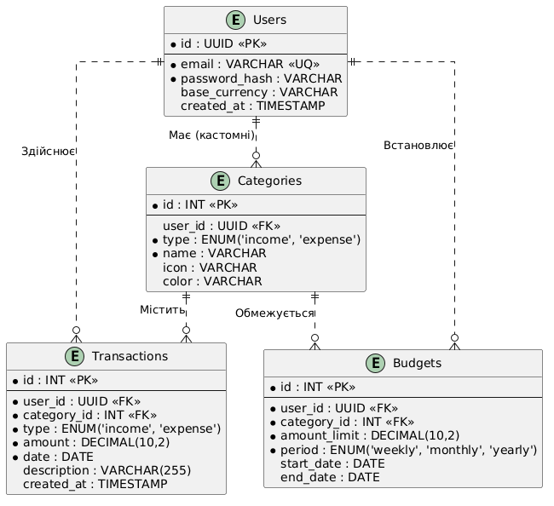

4. ДОДАТКОВІ МАТЕРІАЛИ

4.1 Архітектурні діаграми

- Діаграма прецедентів (UML Use Case Diagram): Візуалізує ролі користувачів та їхні можливі варіанти взаємодії з системою (додавання витрат, перегляд дашборду, налаштування профілю).
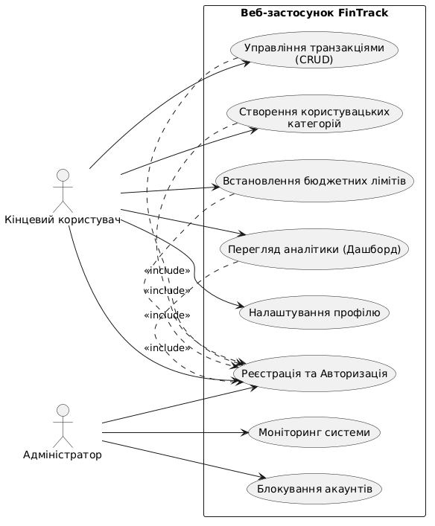

- Діаграма компонентів (UML Component Diagram): Демонструє внутрішню структуру програмного забезпечення, логічні модулі клієнтської та серверної частин, а також їхні взаємозв'язки (наприклад, зв'язок модуля авторизації з базою даних).

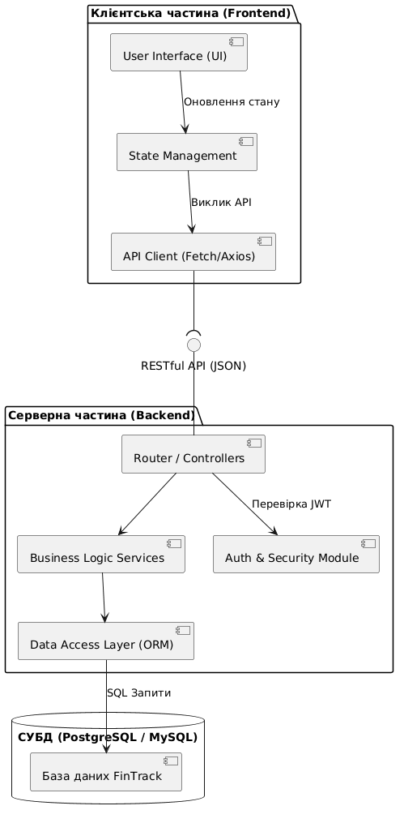
- Діаграма розгортання (UML Deployment Diagram): Показує топологію розміщення компонентів системи на фізичних/хмарних вузлах (браузер клієнта, веб-сервер, сервер бази даних).
